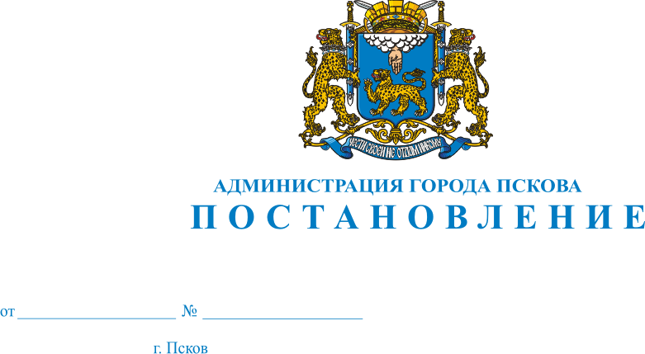
1109
17.05.2013 г.

О внесении изменений в Постановление
Администрации города Пскова от 05.06.2009 № 938
«Об утверждении Порядка деятельности
комиссии по землепользованию
и застройке города Пскова и ее состава»

В целях приведения муниципальных правовых актов в соответствие с действующим законодательством, в соответствии с Градостроительным кодексом Российской Федерации, Правилами землепользования и застройки города Пскова на основе правового зонирования территории, утвержденными Постановлением Псковской городской Думы от 08.07.2003 №112, Решением Псковской городской Думы от 15.05.2009 №789 «Об утверждении Положения о комиссии по землепользованию и застройке города Пскова и внесении изменений в отдельные муниципальные правовые акты», Решениями Псковской городской Думы от 30.05.2012 № 125 и от 27.02.2013 № 457 О внесении изменений в Решение Псковской городской Думы от 15.05.2009 № 790 «О персональном составе членов комиссии по землепользованию и застройке города Пскова от Псковской городской Думы», в связи с изменением структуры Администрация города Пскова, руководствуясь статьями 32, 34 Устава муниципального образования «Город Псков», Администрация города Пскова

ПОСТАНОВЛЯЕТ:

1. Приложение 2 к Постановлению Администрации города Пскова от 05.06.2009 № 938 «Об утверждении Порядка деятельности комиссии по землепользованию и застройке города Пскова и ее состава» изложить в следующей редакции:
«Приложение 2
к Постановлению
Администрации города Пскова
от 05.06.2009 № 938

Состав Комиссии
по землепользованию и застройке города Пскова

1.Коваленко Владимир Александрович, депутат Псковской городской Думы – председатель комиссии;
2.Можаев Александр Михайлович, заместитель Главы Администрации города Пскова – заместитель председателя комиссии;
3. Сысоева Марианна Борисовна, консультант Контрольного Управления Администрации города Пскова – секретарь комиссии;
4. Васильева Ольга Геннадьевна, и.о. председателя Комитета правового обеспечения и кадровой работы Администрации города Пскова – член комиссии;
5. Клименко Ирина Георгиевна, начальник Управления по градостроительной деятельности Администрации города Пскова – член комиссии;
6. Морозова Лариса Олеговна, председатель Комитета по управлению муниципальным имуществом Администрации города Пскова – член комиссии;
7. Барабанов Сергей Александрович, депутат Псковской городской Думы- член комиссии;
8. Лесников Валерий Семенович, депутат Псковской городской Думы- член комиссии;
9. Болотин Константин Васильевич, депутат Псковской городской Думы- член комиссии;
10. Вдовина Наталья Ивановна, депутат Псковской городской Думы- резервный член комиссии;
11.Зубова Валентина Анатольевна, советник Главы города Пскова - член комиссии.»

2. Опубликовать настоящее Постановление в газете «Псковские Новости» и разместить на официальном сайте муниципального образования «Город Псков» в сети Интернет.

3. Настоящее постановление вступает в силу с момента опубликования.
4. Контроль за исполнением настоящего Постановления возложить на заместителя Главы Администрации города Пскова Можаева А. М.

Глава Администрации
города Пскова И. С. Чередниченко

